 | Министерство науки и высшего образования Российской Федерации  Федеральное государственное бюджетное образовательное учреждение  высшего образования  «Московский государственный технический университет  имени Н.Э. Баумана  (национальный исследовательский университет)»  (МГТУ им. Н.Э. Баумана)

ФАКУЛЬТЕТ Информатика и системы управления

КАФЕДРА Программное обеспечение ЭВМ и информационные технологии

Отчет по лабораторной работе №8
«ГРАФЫ»

Студент Дьяченко Артём Александрович

Группа ИУ7 – 33Б

Преподаватель Барышникова М. Ю.

2022 год.

Оглавление
Описание условия задачи 3
Описание технического задания 3
Описание структуры данных 4
Оценка эффективности (такты) 5
Память (байт) 5
Описание алгоритма 5
Ответы на контрольные вопросы 6

Описание условия задачи
Обработать графовую структуру в соответствии с заданным вариантом. Обосновать выбор необходимого алгоритма и выбор структуры для представления графов. Ввод данных осуществить на усмотрение программиста. Результат выдать в графической форме.

Найти минимальное (по количеству ребер) подмножество ребер, удаление которых превращает заданный связный граф в несвязный.

Описание технического задания
Входные данные:
Целочисленное значение кол-ва вершин в графе, целочисленные пары вершин, соединяющихся рёбрами.

Выходные данные:
Графическая визуализация полученного графа с отмеченными удалёнными рёбрами.
Обращение к программе:
Запускается через терминал командой: ./app.exe.
Аварийные ситуации:
1. Некорректный ввод кол-ва вершин.
2. Некорректное описание ребра графа.

Набор тестов
№ | Название теста | Пользовательский ввод | Вывод
1 | Некорректный ввод кол-ва вершин | -10 | Введено недопустимое значение! Повторите попытку.
2 | Некорректный ввод кол-ва вершин | abacaba | Введено недопустимое значение! Повторите попытку.
3 | Некорректный ввод ребра | 7 (при всего семи вершинах) | Введено недопустимое значение! Повторите попытку.
4 | Ввод цикла | 2 2 | Путь в себя невозможен!
5 | Корректный ввод | 4  1 2  3 2  0 1  0 2  2 3  3 0  -1 | 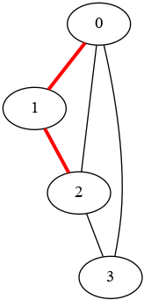  Удаленные рёбра графа отмечены красным цветом.

Описание структуры данных
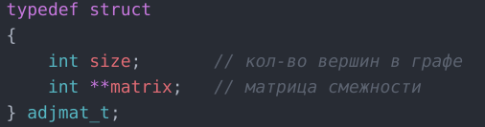
Матрица смежности
Ребро графа
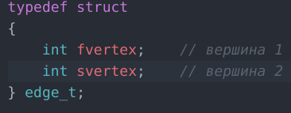

Цепочки рёбер
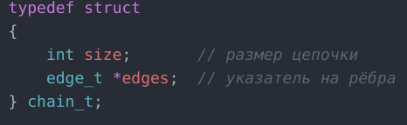

Оценка эффективности (такты)
Кол-во элементов | Время выполнения
5 | 17332245
10 | 21013314
20 | 34115760
Для оценки эффективности было проведено 1.000 расчётов и взято среднее время.

Память (байт)
Кол-во элементов | Занимаемый объём
5 | 144
10 | 488
20 | 1032

Описание алгоритма
- Пользователь вводит кол-во вершин в графе.
- Определяются рёбра, соединяющие вершины.
- Граф проверяется на связность: если он несвязный – выводится в таком же виде, иначе
- Рассматриваются комбинации рёбер по 1, 2 … N штук. Каждая из них удаляется из графа и проверяется, является ли он связным.
- В тот момент, когда граф перестал быть связным, программа завершается и выводит результат в файл.

Ответы на контрольные вопросы
1. Что такое граф?
Граф – конечное множество вершин и соединяющих их ребер; G = <V, E>. Если пары Е (ребра) имеют направление, то граф называется ориентированным; если ребро имеет вес, то граф называется взвешенным.
2. Как представляются графы в памяти?
С помощью матрицы смежности или списков смежности.
3. Какие операции возможны над графами?
Обход вершин, поиск различных путей, исключение и включение вершин.
4. Какие способы обхода графов существуют?
Обход в ширину (BFS – Breadth First Search), обход в глубину (DFS – Depth First Search).
5. Где используются графовые структуры?
Графовые структуры могут использоваться в задачах, в которых между элементами могут быть установлены произвольные связи, необязательно иерархические.
6. Какие пути в графе Вы знаете?
Эйлеров путь, простой путь, сложный путь.
7. Что такое каркасы графа?
Каркас графа – дерево, в которое входят все вершины графа, и некоторые (необязательно все) его рёбра.

Вывод
В ходе лабораторной работы я написал программу, строящую граф по введённому кол-ву вершин V и рёбер E, их соединяющих. Перебираются все комбинации рёбер за O(E^2), а сам ДФС работает за O(V + E). Таким образом, общая сложность алгоритма – O(E^3).
Хранить граф в списке смежности эффективно только при малом количестве вершин. Матрица смежности работает намного быстрее (в доступе), но занимает много бОльший объём, тк хранит V*V ячеек.

